Происхождение человека
Долгое время отсутствовали эмпирические данные о предках человека. Дарвин знал только дриопитеков (найденных в 1856 г. во Франции) и писал о них как о далеких предках человека. В XX веке раскопки позволили обнаружить остатки ископаемых обезьян, живших примерно от 20 до 12 млн. лет назад. К ним относятся проконсулы (обнаруженные в Восточной Африке), ориопитек (находка скелета в 1958 г. в Италии), рамапитек (30-е годы XX века в Индии), сивапитеки и др., которые уже по многим признакам обнаруживают сходство с человеком.
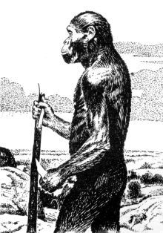
В настоящее время большинство специалистов считает, что ближайшим предшественником человека являются австралопитеки - прямоходящие млекопитающие. Их костные остатки, возраст которых составляет от 5 до 2,5 млн. лет, впервые были обнаружены в 1924 г. в Южной Африке. К настоящему времени обнаружены костные остатки около 400 особей австралопитековых.
Австралопитеки были связующим звеном между животным миром и первыми людьми.
В современной антропологии наиболее распространенной является точка зрения, по которой "эволюция человеческой линии заняла не свыше 10 млн. лет, а обезьяний предок гоминид имел черты сходства с шимпанзе, был по существу "шимпанзеподобен"... В качестве "модельного предка" человеческой и шимпанзоидной линии некоторые антропологи рассматривают карликового шимпанзе - бонобо - ... из джунглей Экваториальной Африки" (Хрисанова Е.Н., Перевозчиков И.В. Антропология, М.: 1991, стр.37-38).
В 1891 г. голландский исследователь Эжен Дюбуа на о.Ява впервые нашел окаменелости древнейшего человека - первого питекантропа, или человека прямоходящего. Уже в нашем веке на Яве найдены еще несколько питекантропов, в Китае - близкие к ним синантропы и т.д. Все они представляют собой различные географические варианты человека прямоходящего, существовавшего приблизительно 0,5-2 млн.лет назад. Наряду с добыванием растительной пищи у питекантропов большую роль играла охота. Они умели пользоваться огнем, сохраняли его от поколения к поколению.
В 60-70-е годы нашего века в Африке были обнаружены остатки древнейших людей и самые примитивные орудия труда из гальки. Этот древнейший предок человека получил название человека умелого.
Человек умелый, судя по найденным останкам, датирующимся 2,6-3,5 млн. лет назад, существовал более полумиллиона лет, медленно эволюционировал, пока не приобрел значительное сходство с человеком прямоходящим.
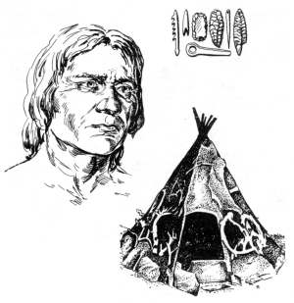
Древнейших людей - питекантропов - сменили древние люди, которых называют неандертальцами (по месту первой находки в долине реки Неандр, Германия). Их скелетные остатки открыты в Европе, Азии и Африке. Время существования - 200-35 тысяч лет назад. Они могли не только поддерживать, но и добывать огонь. Шло развитие речи. С помощью изготовленных орудий древние люди охотились на животных, сдирали с них шкуры, разделывали туши, строили жилища. У неандертальцев впервые встречаются захоронения.
В гроте Кроманьон во Франции было обнаружено сразу несколько ископаемых людей современного типа. По месту находки их называют кроманьонцами. Самые ранние их костные остатки датируются в 40 тысяч лет. Разнообразие типов орудий из камня и кости говорит о сложной трудовой деятельности. Человек уже умел сшивать шкуры животных и изготавливать из них одежду, жилье. На стенах пещер обнаружены мастерские рисунки.

